**프로젝트 계획서**

**도담도담**

**2022. 4. 12**

**구미2반 한지붕**

**전창기(팀장), 이석규, 김종현, 박명우, 이수형, 윤재성**

목차

1. 프로젝트 개요 3

1-1. 주제 선정 배경 및 시장 분석 3

1-2. 목표 5

1-3. 팀원별 담당 역할 5

2. 개발 계획 5

2-1. 일정 계획 5

2-2. 개발 언어 및 활용 기술 6

2-3. 예산 6

3. 분석 및 설계 7

3-1. 요구사항 정의 7

3-2. 애플리케이션 아키텍쳐 9

# 프로젝트 개요

## 주제 선정 배경 및 시장 분석

1. 국내/외 현황
2. **Teens Don't Use Facebook, but They Can't Escape It, Either(국외)**

<https://www.wired.com/story/teens-cant-escape-facebook/>

1. 미국 10대들은 부모에 의해 페이스북에 가입했다.
2. 자신이 원하지 않더라도 자신의 사진 또는 영상이 부모의 계정으로 게시되면 나와 연관된 친구들이 그 것을 확인하게된다. (사회적 관계망과 가족 관계망 분리의 필요성)
3. **Z세대에서 뜨는 디스코드, 지는 페이스북(국내)**

<http://www.ktnews.com/news/articleView.html?idxno=120249>

1. Z세대의소통 세분화 현상
2. gif와 짤로 소통
3. **가족유대와 비행의 관계─허쉬의 사회통제이론에 대한 수정된 논의를 중심으로(국내외) 한국 형사 정책학회 등재**

<https://www.kci.go.kr/kciportal/ci/sereArticleSearch/ciSereArtiView.kci?sereArticleSearchBean.artiId=ART001061509>

1. “비행은 개인의 사회유대가 약하거나 깨졌을 때 발생한다.”
2. 사회유대의 구성 요소 : **애착/관여/참여**/신념
3. 비행압력이 있을 때조차도 가족유대가 비행을 통제할 수 있다는 것을 밝힌 연구들이 있다(Jensen, 1972; Rhodes and Jason, 1990; Cattarello, 2000).
4. 가족이라는 가치는 보편타당한 사회적 가치다.
5. **넛지(Nudge) (개념)**
6. 타인의 선택을 유도하는 부드러운 개입 (마케팅) → 가족의 소통을 유도하는 부드러운 개입
7. 대놓고 소통하는 공간을 제공하기 보다는 자연스럽게 소통할 수 있는 요소들을 제공하는 넛지스러운 프로젝트 개발
8. 벤치마킹 또는 유사 서비스 사례 소개

네이버에서 출시한 폐쇄형 소셜네트워크 서비스인 Band는 각종 모임용으로 출시되어 많은 이용자들이 이용하고 있고 Band 내 피드, 캘린더 채팅 등의 기능으로 모임 간의 일정이나 게시글 공유 등 다양한 서비스를 제공하고 있다.

소모임 앱의 경우 다양한 지역과 관심사를 가진 사람들이 모여서 앱을 통해 모임을 형성하여 온,오프라인으로 다양한 활동이 가능하고 모임 스케줄이나 공지사항, 회원관리 등이 깔끔하게 정돈 되어서 사용에 있어 편리하다.

1. 소비자/시장에 줄 수 있는 가치

이 앱의 궁극적인 목적은 가족들끼리의 소통을 원활하게 만드는데 있다. 한 집에서 거주하는 가족, 멀리 떨어져 사는 가족, 일가 친척과 같이, 형태가 다른 가족구성원들에 각각에 맡게 서비스를 제공함으로써 기존에 존재하는 어플리케이션과는 차별성을 가진다.

또한 단순히 메신저나 게시글 공유의 SNS로써의 기능뿐 아니라, 강제성을 띄는 이벤트나 질문, 여행계획 서비스를 개발하여. 발생되는 이벤트를 반드시 수행하게 함으로써 사용자가 꾸준히 어플을 사용하게 하고, 가족들간의 소통을 꾀할 수 있도록 한다.

1. 향후 전망

가족 전용 어플리케이션 서비스를 통해서 직접적으로 표현하지 못했던 점을 해소하여 줄 수 있다. 특히 다양한 이모티콘, 자주쓰는 문구 등록 등 부모님 친화적인 UX를 사용하여 간편하게 가족들과 일상을 더 공유할 수 있고 이를 통한 가족간 소통을 늘려줄 수 있다. 각 가정의 환경에 맞춰서 가사분담, 규칙, 일정 등을 명시해 놓을 수 있고 이를 통해 가정에서의 어머니의 역할을 덜고, 건강한 가정의 발판이 될 수 있다. 추후 서비스 확대 시 함께 사는 가족 이외에 친인척을 포함하는 가족 공유 플랫폼으로의 발전도 기대 할 수 있다.

## 목표

1. 무조건 하게 될 일정 및 이슈에 대한 소통을 제공함으로써, 해야할 것이 있음을 상기시켜준다.
2. 가족 간의 커뮤니케이션을 돕되, 사용 과정에서 장벽을 느끼지 않고 직관적으로 사용할 수 있는 서비스를 개발한다.
3. 기본적으로 간접적인 의사소통을 제공하지만, 직접적인 의사소통으로 진화할 수 있는 기능적 요소를 배치한다.
4. 기존에 없던 가족 커뮤니케이션 어플로써, 필요한 일정에 대한 참여를 이끌어냄으로 가족 관계에서 자리 잡을 수 있는 어플을 도모한다.

## 팀원별 담당 역할

|  |  |  |
| --- | --- | --- |
| 이름 | 역할 | 담당 업무 |
| 전창기 | 팀장 | 팀장, 백엔드 개발, 배포 |
| 이석규 | 부팀장 | 부팀장, 안드로이드 개발 |
| 김종현 | 팀원 | 안드로이드 개발 |
| 박명우 | 팀원 | 백엔드 개발 |
| 이수형 | 팀원 | 안드로이드 개발 |
| 윤재성 | 팀원 | 백엔드 개발 |

# 개발 계획

## 일정 계획

|  |  |  |  |
| --- | --- | --- | --- |
| 시작일 | 종료일 | 내용 | 담당자 |
| 4.12 | 4.13 | 기능 목록 상세 도출 |  |
| 4.12 | 4.13 | 화면 기획(화면 정의서 작성) |  |
| 4.13 | 4.13 | 개발 환경 구성 |  |
| 4.13 | 4.29 | 개발: 백엔드 / DB 스키마 |  |
| 4.18 | 5.13 | 개발: 사용자 화면 개발 |  |
| 4.25 | 4.28 | 개발: 어드민 화면 개발 |  |
| 5.12 | 5.13 | 완성 기능 리뷰 |  |
| 5.13 | 5.20 | 개선 사항 추가 개발 |  |
| 5.12 | 5.13 | 통합 테스트 |  |
| 5.10 | 5.13 | 발표자료 준비 |  |
| 5.13 | 5.20 | 사이트 런칭 |  |

## 개발 언어 및 활용 기술

|  |  |  |
| --- | --- | --- |
| 항목 | 적용 대상 | 비고 |
| Java Spring | 백엔드 |  |
| MariaDB | DB |  |
| Python | AI서버 |  |
| Android | 프론트엔드 |  |
| MaterialUI | React UI 프레임워크 |  |
| Firebase Messaging | 푸시 알람 |  |
|  |  |  |

## 예산

|  |  |  |  |  |
| --- | --- | --- | --- | --- |
| 항목 | 상세 | 수량 | 단가 | 비용(원) |
| 라이선스 | 인텔리제이(얼티메이트) | 2 | $54.89 | 142,714 |
| 라이선스 | 인텔리제이(얼티메이트) | 2 | $54.89 | 142,714 |
| 강의 | Android 앱 개발의 정석 with Kotlin | 1 | * 208,000 | 208,000 |
|  |  |  |  |  |
| 합계 |  |  |  | 493,428 |

# 분석 및 설계

## 요구사항 정의

|  |  |  |
| --- | --- | --- |
| ID | 요구사항명 | 설명 |
| Req. 1. | 회원 관리 | 회원 이메일 주소(수정 불가)와 닉네임을 등록/수정/삭제한다. |
| Req. 2. | 로그인/로그아웃 | 회원의 웹사이트 이용을 위한 로그인/로그아웃 기능을 구현한다. |
| Req. 3. | 가족 그룹 개설 | 한집에 살아요 / 떨어져 살아요 두 분류로 나누어서 생성 및 각자에 맞는 서비스 제공 |
| Req. 4. | 가족 초대 | 초대코드 입력하거나, 초대 링크 발송 |
| Req. 5. | 마이페이지 | 생년월일 입력, 가족관계 입력, 귀여운 이모티콘으로 본인 표시 가능. |
| Req. 6. | 용돈주기 | 자녀 혹은 부모님께 용돈을 줄 수 있는 기능. |
| Req. 7. | 알림 기능 | 방문 요청, 선택해야하는 질문 알림(늦게 들어가요~, 오늘 저녁 계란찜어때), 심부름 요청 기능 |
| Req. 8. | 일정 기능 | 가족끼리 공유하는 달력 일정, 건강검진 일정 알람 제공 |
| Req. 9. | 룰렛, 사다리타기,  투표 기능 | 선택사항, 투표사항이 생겼을 때 제공되는 기능. |
| Req. 10. | 공지사항 | 메인페이지 공지사항. |
| Req. 11. | 오늘의 일정 | 데일리 일정 생성 및 관리 |
| Req. 12 | 앨범 기능 | 가족들의 사진을 모아 볼 수 있는 기능. |
| Req. 13 | 오늘의 상태 기능 | 날씨처럼, 메인페이지에 오늘의 기분을 각자 설정하고, 보여줄 수 있다. |
| Req. 14 | 떨어져 사는 가족 전용 | 그 지역의 날씨를 알릴 수 있는 기능, 방문 요청 및 방문 예정 기능, |
| Req. 15 | 이벤트 생성 | 시스템이 제공하는 미션을 제공(안아주기 미션, 도와주기 미션, 안부전화 미션 등등) |
| Req. 16 | 가족 암구호 | 가족끼리 정한 룰에서 사용할 수 있는 암구호 제공. |
| Req. 17 | 메인페이지(가훈, 가족사진) | 가훈 및 가족사진을 설정 할 수 있음. |
| Req. 18 | 문구 제공 | 요즘 쓰는 젊은이들 말, 부모님들이 쓸만한 좋은 문구 추천 |
| Req. 19 | 서프라이즈 파티 | 몰래 파티를 생성하고 댓글을 달아 의견을 교환 할 수 있음. |
| Req. 20 | 사줘! 기능 | 원하는 물품 등록해두거나, 가족 구성원이 사줄 수 있음. |

## 애플리케이션 아키텍쳐

1. 다이어그램

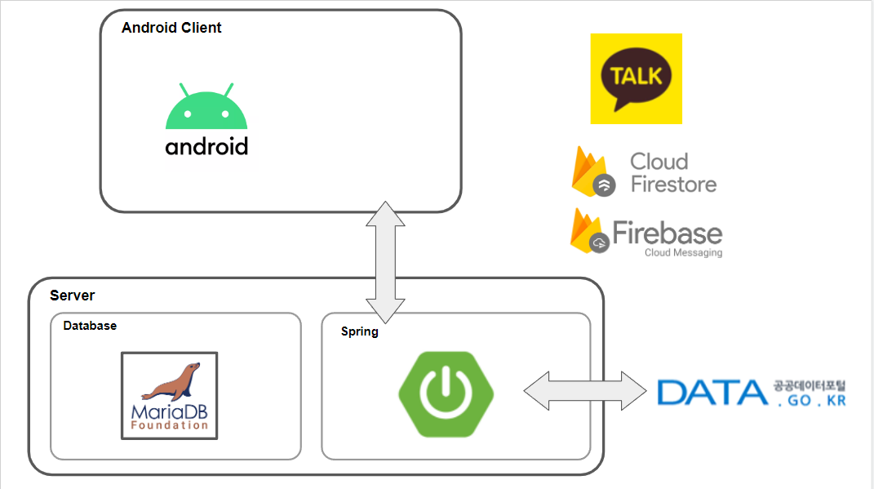

1. 화면 예시

로그인 페이지

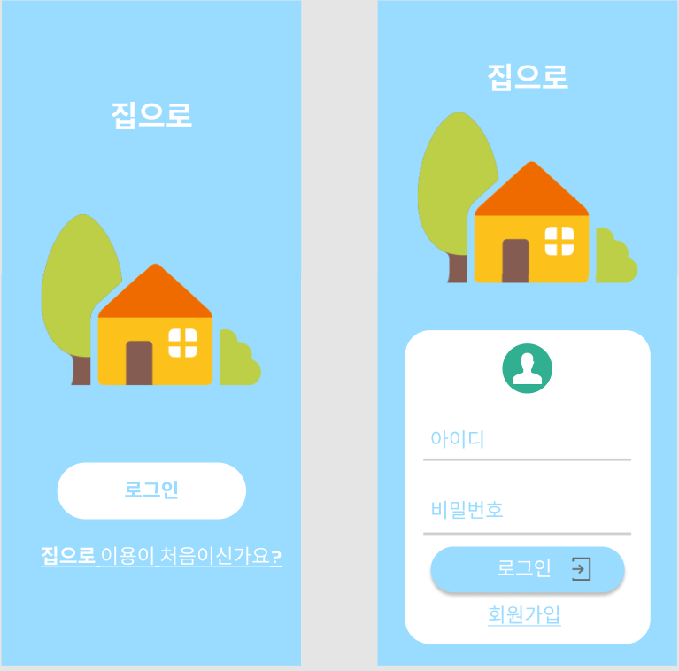

메인페이지 / 일정페이지

